Curriculum

Rosa María Castellanos Lara

JUD de Atención a Personas Adultas Mayores
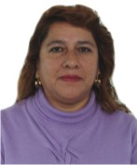

Nivel máximo de estudios | Bachillerato
Áreas de conocimiento | - Orientador Medico Social  - Recursos Humanos  - Relaciones Publicas
Experiencia laboral
Periodo | de julio/2015 a actual
Institución | Delegación Álvaro Obregón Dirección General de Desarrollo Social y Humano
Cargo | JUD de Atención a Personas Adultas Mayores
Periodo | de marzo/2013 a febrero/2015
Institución | Delegación Álvaro Obregón Dirección General de Desarrollo Social y Humano
Cargo | JUD de Atención a Personas Adultas Mayores
Periodo | de /2010 a /2012
Institución | Asamblea Legislativa del D.F.
Cargo | Asesor

